**INDICAÇÃO Nº 18/2016**

Sugere ao Poder Executivo, que execute limpeza e capinação do terreno da municipalidade localizado entre as Ruas Alexandre Furlan, Francisca Coral Chiquino, Ari Barroso e Alexandre Crisp.

Excelentíssimo Senhor Prefeito Municipal,

Nos termos do Art. 108 do Regimento Interno desta Casa de Leis, dirijo-me a Vossa Excelência para solicitar através do setor competente que execute limpeza e capinação do terreno localizado entre as Ruas Alexandre Furlan, Francisca Coral Chiquino, Ari Barroso e Alexandre Crisp atrás da Escola Estadual Profº Attilio Dextro, onde existe uma quadra poli esportiva.

**Justificativa:**

Este vereador foi procurado pelos moradores dessa rua, solicitando o serviço mencionado o local está abandonado sem limpeza e acumulando lixo, moradores relatam a presença de animais peçonhentos, como aranhas, escorpiões, baratas e até cobra, conforme fotos anexas.

Diante dos motivos expostos solicito ao Executivo e a seus órgãos competentes a execução desses serviços mencionados

Plenário “Dr. Tancredo Neves”, em 4 de Janeiro de 2.016.

**Giovanni Bonfim**

-Vereador-

Foto 1

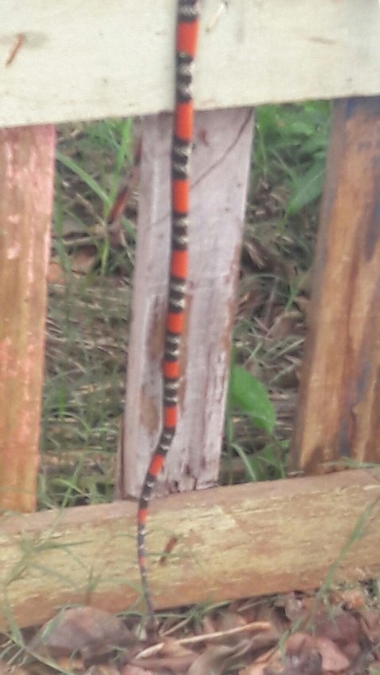

Foto 2

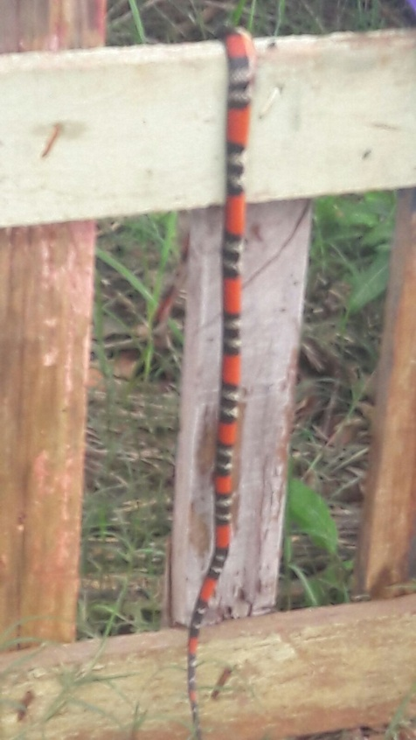

Plenário “Dr. Tancredo Neves”, em 04 de Janeiro de 2.016.

**Giovanni Bonfim**

-Vereador-